Einführung

Bei diesem Stand kannst du dich mit Code in der Welt von Minecraft austoben. Minecraft ist eine unendliche Welt in der du was auch immer du dir vorstellst zum Leben erwecken kannst.

Mit der Hilfe von sogenannten Skripts kannst du in dieser Welt über das angeben von Koordinaten Blöcke platzieren.

# Neues Skript erstellen:

Um ein neues Skript zu erstellen starte die „Neues Skript“ App auf dem Desktop.

Warte jetzt bis sich eine neue Umgebung öffnet.

**Umgebung:**

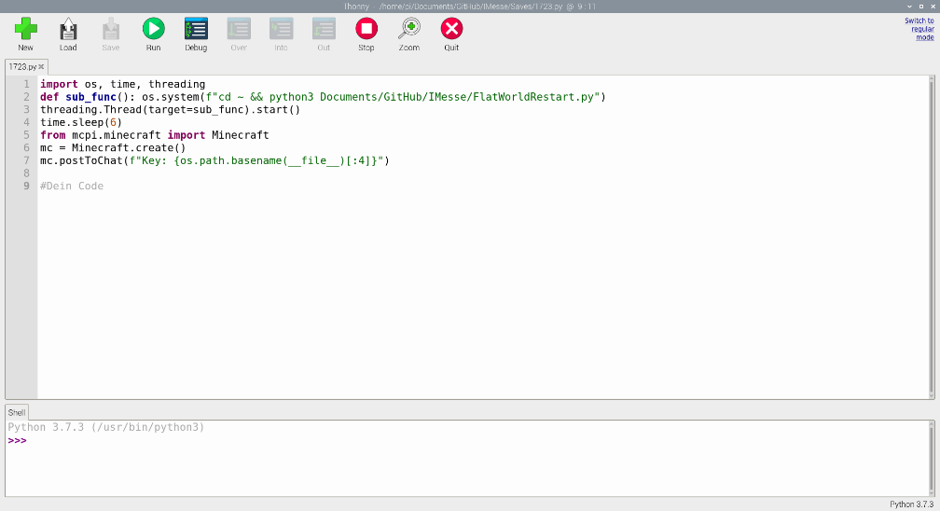Deinen Code kannst du jetzt unter die Stelle an der #Dein Code steht schreiben.

Wenn du dein Code dann ausprobieren willst kannst du oben auf den Grünen Knopf drücken um dein Programm zu starten.

Das öffnet ein neues Fenster in der du die Auswirkungen deines Codes in der Welt von Minecraft betrachten kannst.

**Letztes Skript wieder öffnen:**

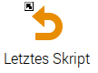Wenn du nun ausversehen dieses Fenster schließt kannst du auf dem Desktop die „Letztes Skript“ App starten. Dies öffnet das letzte Skript wo erstellt wurde darum solltest du niemals 2 Mal ein neues Skript erstellen dann verlierst du nämlich deinen Fortschritt!

**Minecraft:**

Eine wichtige Rolle spielen hierbei die Koordinaten.

Diese werden links oben angezeigt.

X = 0, Y = 0, Z = 0 X steht für die Breite

Y steht für die Höhe

Z steht für die Tiefe

Die Steuerung des Spielers erfolgt durch diese Tasten:

W Vorwärts E Inventar

A Links Space Springen

S Rückwärts Double Space Fliegen / Fallen

D Rechts Esc Spiel pausieren

Jedes Mal, wenn ihr euer Skript startet wird in Minecraft dann euer Key angezeigt. Dieser Key dient

zur Identifikation eures Skripts. Wenn ihr beim Gewinnspiel teilnehmen wollt werdet ihr diesen Key brauchen.

Skripten:

# Block platzieren

Um einen Block in Minecraft zu platzieren verwendet man die setBlock Methode.

Diese wird wie folgt verwendet:

mc.setBlock(x, y, z, block.Typ.id)

Durch das angeben der 3D-Koordinaten und dem Block-Typ kann man Blöcke platzieren.

mc.setBlock(0, -1, 0, block.STONE.id)

# Beispiel:

Dieser Code Platziert bei den Koordinaten 0, -1, 0 einen Stein-Block auf den Boden.

# Mehrere Blöcke platzieren

Um mehrere Blöcke gleichzeitig zu platzieren verwendet man die setBlocks Methode.

Diese wird wie folgt verwendet:

mc.setBlocks(x, y, z, x, y, z, block.Typ.id)

Durch das angeben von 2 3D-Koordinaten werden alle Blöcke zwischen diesen 2 Punkten mit dem angegebenen Block-Typ gefüllt.

# Beispiel:

mc.setBlocks(-5, -1, -5, 5, -1, 5, block.WOOD.id)

Dieser Code Platziert eine Fläche von 10 x 10 Holz-Blöcken um die Koordinate 0, 0, 0.

# Fortgeschritten:

Mit der Verwendung von Schleifen kann man komplexere Strukturen erstellen.

Wie der name schon sagt wird der in Schleifen stehende code mehrmals ausgeführt.

Verwendung von Schleifen:

for x in range(5):

mc.setBlock(x, -1, 0, block.WOOD_PLANKS.id)

Durch das angeben von einer Variable (x) und einer Bedingung (range(5)) kann man diese Schleife eine bestimmte Anzahl mal ausführen.

In diesem Fall würde die Schleife 5-mal ausgeführt werden. Jedes Mal, wenn die Schleife ausgeführt wird verändert sich die angegebene Variable. Die Variable wird um 1 erhöht. Das bedeutet das beim ersten ausführen die variable auf 0 steht und beim letzten Mal ausführen auf 4. Darum wir nach dem ausführen des Skripts ein 5 Holzplanken langer strich auf dem Boden platziert.

# Beispiel:

for x in range(5):

mc.setBlocks(0-x, 4-x, -5-x, 0+x, 4-x, -5+x, block.SAND.id)

Dieser Code erbaut mit Hilfe einer Schleife Schicht für Schicht eine Pyramide.

Ein Beispiel-Skript für den Hausbau befindet sich auf der Umgebung links neben dem eigenen Skript.

Dieses Skript heißt „Besipiel“ und zeigt wie man ein simples Haus mit Code erstellen kann.